随机事件模拟

20202232003 郭东睿

摘要: 本文通过建立数学模型解决排队论在具体情况中的应用,并用计算机进行模拟.

关键词:排队论、计算机模拟

目录

1. 实验目的 2

1.1 问题描述 2

1.2 解决方法 2

1.3 达到的目的 2

2. 实验环境与技术工具 2

3. 问题的数学模型 2

3.1 排队论 2

(1) 输入过程 2

(2) 排队规则 3

(3) 服务结构 3

3.2 排队模型的建立 4

3.2.1 泊松流 4

3.2.2 负指数分布 6

4. 模型中的数据结构 6

5. 实验结果 6

6. 参考文献 6

1. 实验目的
   1. 问题描述

在一个时间段内,有若干名顾客到达有着若干个办事窗口的办事大厅办事,每名顾客处理时间不定.本文需要根据给出的参数考察:

1.顾客平均等待时间

2.最大等待人数

3.办事大厅关闭时仍未被服务的人数

* 1. 解决方法

通过建立数学模型并将数学模型用计算机进行模拟得到结果,在对结果进行分析以达到实验目的

* 1. 达到的目的

实现对排队论在办事大厅中的应用的模拟,并得到不同参数对结果的影响.

1. 实验环境与技术工具

Windows 10, C++ 14, Visual Studio 2019(v142).

1. 问题的数学模型
   1. 排队论

图3.1表示了排队的一般过程.顾客从顾客源到来,到达排队系统内进行排队等候接受服务,服务完成后离开.排队结构是指队列数目与排队方式,排队规则和服务规则是指顾客按怎样的规则、次序接受服务.

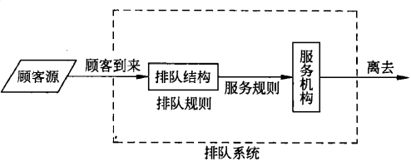

图 3.1

一般的排队系统有三个组成部分:(1)输入过程;(2)排队规则;(3)服务机构.

接下来说明各个组成部分的一般特征以及具体到本文的实验中的特征.

1. 输入过程

顾客到达排队系统称为输入,可能存在不同情况.

1. 顾客的总体可能是有限的,也可能是无限的.例如上游河水流入水库可以认为总体是无限的,工厂内停机待修的机器显然是有限的.在本文的实验中,顾客总量作为一个参数输入,即顾客总量是有限的
2. 顾客到来的方式可能是一个一个到来,也可能是成批到来.比如到餐厅就餐可能是一个一个到达也可能是几个人一起到达.在本文的实验中,顾客是一个一个到达,当然可能出现几个顾客同时到达的情况,但我们还是将他们分开讨论.
3. 顾客的相继到达时间可以是固定的,也可以是随机的.如在自动装配线上的零件相继到达时间就可以看作是固定的,而一般到商店购物的顾客的相继到达时间是随机的.对于随机型的顾客到达时间,我们要给出单位时间内到达数量或相继到达时间的概率分布.在本文的实验中,我们将顾客相继到达时间设为随机的,且符合某个合理的概率分布.
4. 排队规则
5. 顾客到达时,如果全部服务窗口都被占用,顾客可以选择直接离开或等待,前者称为即时制,后者称为等待制.在等待制的排队系统中,对于顾客的排队规则可能有以下几种情况:

**先到先服务**,即按到达时间接受服务,先到达的先接受服务.

**后到先服务**,与先到先服务相反,通常在电梯中比较常见—后进入电梯的人会先出电梯.

**随机服务**:即服务窗口随机挑选一名队列中的顾客进行服务,不管先后到达.

**有优先权的服务**,即顾客源中包含了优先级较高的顾客,例如VIP顾客.

在本实验中,采用有优先权的排队规则,为VIP顾客设置一个合理的比例,即VIP顾客在顾客总体中占一定比例,而顾客到达时间可看作是随机的,所以VIP顾客到达时间也可看作是随机的.

1. 考虑排队系统占有的空间,有的系统由于空间限制,会有最大容量限制,即允许进入系统的最大顾客数量;有的系统没有.在本实验中,理论上不考虑空间限制,实际代码运行中需要考虑编译器堆栈容量(在VS 2019中默认为4 KB).
2. 考虑队列的数量,可以是单列,也可以是多列.在多列的情形中,有的系统顾客可以在队列间相互转移,有的不能;有的顾客可能在排队过程中因排队时间过长等原因离开队列,有的不能中途离开,必须等待到被服务为止.在本实验中,只考虑单队列且顾客不能中途离开.
3. 服务结构

从工作情况看可以分为以下几种情况.

1. 在有多个服务窗口的情形中,它们可以是并列的,也可以是串列的,也可以是混合的.

图3.2显示了多种常见的模式.3.2(a)为单队列-单窗口的情形;3.2(b)为多队列-多窗口(并列)的情形;3.2(c)为单队列-多窗口的情形;3.2(d)为多窗口串列的情形;3.2(e)为混合的情形.在本实验中,采用单队列-多窗口的模型.

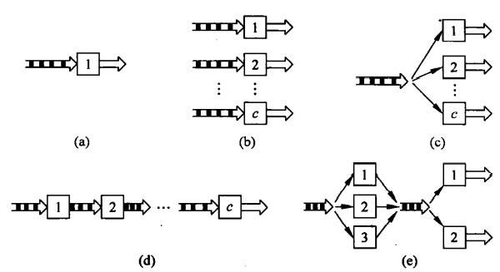

图 3.2

1. 服务方式可以对单个顾客进行,也可以对一批顾客进行.在本实验中,每个服务窗口一次只服务一个顾客.
2. 和输入过程一样,服务时间也分为固定型和随机型.在本实验中,和输入过程一样,也设置为随机的且符合某种合理的概率分布.

## 3.2 排队模型的建立

对系统性能有影响的参数有6个;  
服务大厅总服务时间T,顾客在时间T之后到达则拒绝加入系统;

顾客源数目C;

服务窗口数K;

每位顾客最大处理时长L;

相继到达时间的概率分布X;

处理时长的概率分布Y.

其中T,C,K,L为正整数,且每位顾客的处理时长也为正整数,顾客到达时间 $m∈[0,T]$.

为了考察模型的服务效率,本实验考察:

顾客平均等待时间W;

队列中最大等待人数D;

服务大厅关闭时仍未被服务的人数N.

本实验中的模型采用以下条件:

输入过程—顾客源有限,顾客单个到来,且相互独立,两个顾客到达时间间隔符合负指数分布,到达过程是平稳的,即顾客到达时间与时间无关.

排队规则—单队列,且队长没有限制,有优先权的服务.

服务机构—多服务窗口,各个顾客服务时间是相互独立的,服从相同的均匀分布.

* + 1. 泊松流

设为时间区间 $[0,t)$ 内到达的顾客数($t>0$).

设 $P_{n}(t_{1},t_{2})$ 为在时间区间 $[t1,t2)$ 内到达顾客数为n的概率,即 $P_{n}\left(t_{1},t_{2}\right)=P(N\left(t_{2}\right)-N\left(t_{1}\right)=n)$ ($t_{2}>t_{1}>0,n≥0$).

下面给出三个条件,当 $P_{n}(t_{1},t_{2})$ 符合这三个条件时,则称顾客的到达形成泊松流.

1. 在不重叠的时间区间内顾客到达数是相互独立的,即无后效性.
2. 对充分小的 $Δt$,在时间区间 $[t,t+Δt)$ 内有1个顾客到达的概率与t无关,而约与 $Δt$ 成正比,即

$P_{1}\left(t,t+Δt\right)=λΔt+o(Δt)$. (3.2.1)

1. 对充分小的 $Δt$,在时间区间 $[t,t+Δt)$ 内有2个或2个以上顾客到达的概率很小,即

$\sum_{n=2}^{∞}{P_{n}\left(t,t+Δt\right)=o(Δt)}$. (3.2.2)

我们记 $P_{n}\left(t\right)$ 为时间区间 $[0,t)$ 内到达顾客数为n的概率.

由(3.2.1)和(3.2.2)得在时间区间 $[t,t+Δt)$ 内没有顾客到达的概率为

$P_{0}\left(t,t+Δt\right)=1-λΔt+o(Δt)$. (3.3.3)

要求 $P_{n}(t)$,通常采用建立未知函数的微分方程的方法,先求未知函数 $P_{n}(t)$ 由 $t$ 到 $t+Δt$ 的改变量,从而建立 $t$ 时刻的概率分布与 $t+Δt$ 时刻的概率分布的关系方程.

对于区间 $[0,t+Δt)$,可以分为互不重叠的两个区间 $[0,t)$ 和 $[t,t+Δt)$.此时到达顾客数为n,可分为三种情况,且这三种情况是互不相容的,这三种情况见表3.1.

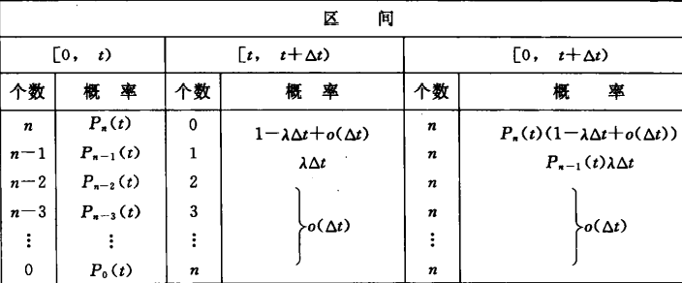

表 3.1

所以

$P_{n}\left(t+Δt\right)=P_{n}(t)(1-λΔt)$ + $P_{n-1}\left(t\right)λΔt+o(Δt)$,

两边减 $P_{n}\left(t\right)$ 再同除 $Δt$ 得

$\frac{P_{n}\left(t+Δt\right)-P_{n}\left(t\right)}{Δt}=-λP_{n}\left(t\right)+{λP}_{n-1}\left(t\right)+\frac{o(Δt)}{Δt}$.

令 $Δt→0$,并有初始条件 $P_{n}\left(o\right)=0$,得到下列方程

$\{\begin{aligned}\frac{dP_{n}\left(t\right)}{dt}=-λP_{n}\left(t\right)+λP_{n-1}\left(t\right)+\frac{o\left(Δt\right)}{Δt} \\ P_{n}\left(o\right)=0\end{aligned},n≥1$. (3.3.4)

当 $n=0$ 时,有下列方程

$\{\begin{aligned}\frac{dP_{0}(t)}{dt}=-λP_{0}(t) \\ P_{0}(o)=1\end{aligned}$. (3.3.5)

解(3.3.4)和(3.3.5)得

$P_{n}(t)=\frac{(λt)^{n}}{n!}e^{-λt},t>0,n=0,1,2,...$ (3.3.6)

式(3.3.6)就是随机变量 $N(t)$ 服从泊松分布的定义.

* + 1. 负指数分布

随机变量T的概率密度若是

$$f_{T}(t)=\{\begin{aligned}λe^{-λt},t≥0 \\ 0,t<0\end{aligned}$$

则称T符合负指数分布.

可以证明,当输入过程是泊松流时,顾客到达时间间隔一定是符合负指数分布的.对于泊松流, $λ$ 表示单位时间内到达的顾客数,那么 $\frac{1}{λ}$ 就表示相继顾客到达平均间隔时间,这也与负指数分布的期望为 $\frac{1}{λ}$ 相符.

1. 模型中的数据结构

本实验采用双端队列(deque),因为双端队列可以实现索引和双端插入等操作,对于本文讨论的问题十分适合.可以将有优先权的顾客插入到队列前面.本文使用两个双端队列,一个用于存储顾客的到达时间和处理时间,另一个用于存储事件的发生时间和事件类型.

# 实验结果

将T设为480,C设为500,K设为5,L设为10,得到结果如下图.

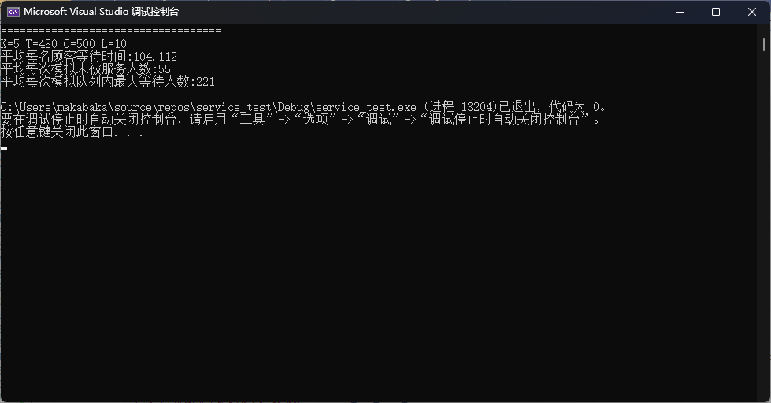

当T为变量时,C设为1000,K设为5,L设为10,得到结果在f(T).txt中.

当C为变量时,T设为480,K设为5,L设为10,得到结果在f(C).txt中.

当K为变量时,T设为480,C设为500,L设为10,得到结果在f(K).txt中.

当L为变量时,T设为480,C设为500,K设为5,得到结果在f(L).txt中.

# 参考文献

[1]钱颂迪.《运筹学》.清华大学出版社